Сьогодні вашій увазі хочу запропонувати

Ігри, що розвивають логічне мислення і математичні здібності:

1. Гра "Довгий і короткий"
Це заняття розвиває уяву дитини, вміння порівнювати і аналізувати, допоможе узагальнити знання про геометричні фігури, розвиває дрібну моторику рук, закріплює у свідомості малюка поняття "довгий" і "короткий".
Вам треба буде нарізати довгі і короткі смужки з кольорового або однотонного картону.
Бажано грати разом з дитиною, а не просто давати йому завдання. Розкладіть всі смужки на дві купки. В одній лежатимуть довгі, а в іншій - короткі. Потім запитаєте дитину, чим розрізняються смужки в цих купках. Коли ви отримаєте потрібну відповідь, запропонуйте маляті викласти за допомогою цих смужок різні картинки. Щоб дитині не було нудно, розкажіть йому історію про карликів і велетнів, яку ви з дитиною будете інсценувати.
На узліссі жили два друга: карлик і велетень. Біля карлика був маленький будиночок, а у велетня - великий (ви з дитиною обговорюєте, з яких смужок потрібно будувати будиночки, і потім викладаєте їх). Біля будиночка карлика був маленький паркан, а біля будинку велетня - великий. Від будиночка карлика виходила коротка стежка, а від будинку велетня - довга. Правда, ці дві доріжки з'єднувалися ".
Можна придумати й інші цікаві завдання. Наприклад, зробити залізницю, використавши для рейок довгі смужки, а для шпал - короткі.
Коли дитина міцно засвоїть поняття "короткий" і "довгий", можна ввести ще одне - "середній".
За тим же принципом легко вивчити і такі поняття, як "вузький" і "широкий".
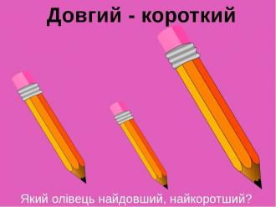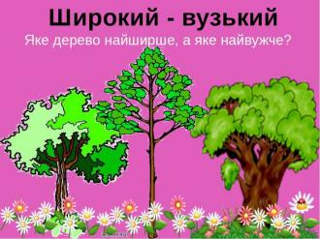

2. Гра "Орієнтуймося"
За допомогою цієї гри можна розвивати в дитині уміння орієнтуватися в просторі, логічне мислення, уяву, закріпити поняття "праворуч", "ліворуч", "вгорі", "внизу", "в центрі", "між".
Вам будуть необхідні геометричні фігури з кольорового картону, чистий аркуш паперу. Але перед тим як дати завдання дитині, складіть візерунок самі, щоб бути впевненими в правильності складеного вами опису.
"Приготуйте чотири однакових синіх трикутника і один червоний квадрат (дитина повинна знайти ці фігури і покласти перед собою). Квадрат покладіть в центрі аркуша паперу. Один трикутник розмістіть вгорі квадрата так, щоб одна його сторона повністю збіглася зі стороною квадрата. Внизу під квадратом покладіть інший трикутник так, щоб один з його кутів дивився на вас. Праворуч поставте третій синій трикутник, з'єднавши його сторону з правою стороною квадрата. Зліва від квадрата покладіть останній трикутник так, щоб один з його кутів вказував точно в верх аркуша паперу, а інший - в низ. Що вийшло? "
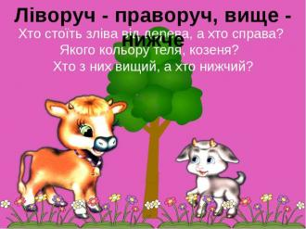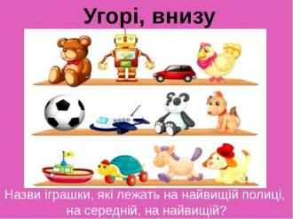

3. Гра "Сортування"
Заняття допоможе навчити дитину виділяти основні ознаки предметів, тренувати навик рахунку, розвинути дрібну моторику рук, тактильне сприйняття, посидючість і увагу.
Вам знадобляться різні дрібні предмети (різнокольорові гудзики, скріпки і. Т. Д.), невелика коробка, кілька сірникових коробок. Грати треба за столом або на підлозі, підстеливши аркуш паперу.
Поставте перед дитиною коробку з дрібними предметами. Поясніть, що йому потрібно розкладіть предмети по сірникових коробках так, щоб у кожному були тільки однакові.
Після того як малюк виконає завдання, слід перевірити правильність розподілу предметів і запропонувати підрахувати їх кількість в кожній коробочці. При цьому на коробках можна написати відповідне число.
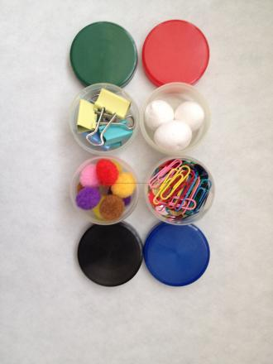

4. Гра "Перекладання бусинок"
Для гри знадобляться форма для льоду, пінцет, чашка з намистинками. Бусинок повинно бути рівно стільки, скільки осередків у формі.
Малюк бере пінцет і, акуратно захоплюючи намистинки, переносить їх у осередки. Коли всі комірки будуть заповнені, намистинки таким же чином потрібно перекласти назад в чашку.
Ця вправа допомагає розвинути увагу, дрібну моторику, координацію, підготувати руки до письма. Оскільки рухи повинні бути точними, дитина поступово навчається контролювати свої рухи і самостійно виправляти помилки.
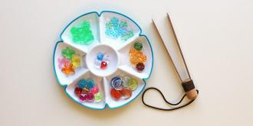

5. Гра "Геометрична мозаїка"
Пора навчити дитину підбирати за зразком геометричні фігури і складати з них різні композиції.
Вам знадобиться "Геометрична мозаїка" - 4 набори геометричних фігур основних кольорів (трикутник, квадрат, коло, прямокутник) і картки, на яких намальовані предмети, складені з цих фігур: "Дім і паркан", "Машина", "Неваляшка", "Ялинка ".
Спочатку покажіть, як накладати геометричні фігури на їх контурні зображення. Потім з геометричних фігур складаються прості картинки: "Дім і паркан", "Машина", "Неваляшка".
Тепер дайте дитині "Геометричну мозаїку" і картку-зразок, на якій намальована ялинка. Запропонуйте малюкові самому зробити малюнок, накладаючи геометричні фігури на картку.
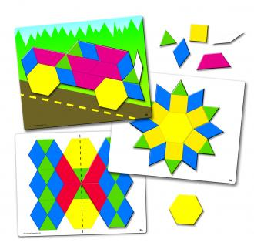

6. Гра "Якого кольору?"
Дитина повинна не тільки дізнаватися, але і впевнено називати 4 основних кольори. А для цього під час ігор, на прогулянці, на дачі, в садку обов'язково звертайте увагу дитини на кольори навколишніх предметів і називайте їх.
Щоб закріпити ці знання, пограйте в просту гру.
Вам знадобляться кубики червоного, синього, жовтого і зеленого кольорів, по два кубики кожного кольору.
Показуйте в досить швидкому темпі дитині один кубик за іншим і запитуйте: "Якого кольору кубик?"
Кольори повинні чергуватися.
Якщо малюк правильно назвав хоча б по одному разу 4 основних кольори, значить, він прекрасно розвивається.
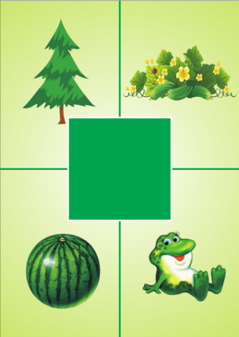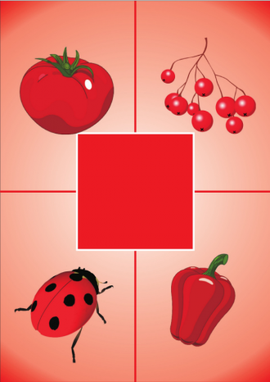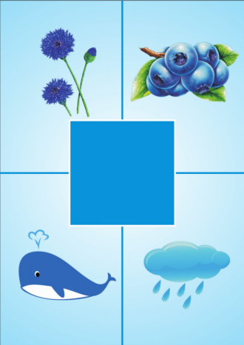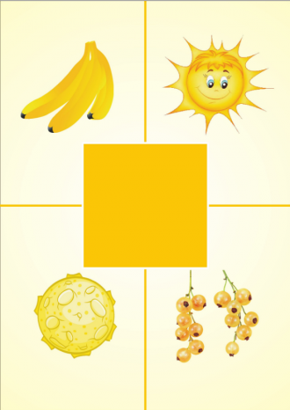

Сьогодні хочу вам запропонувати ідею поробки разом з дитиною.

Паперовий годинник
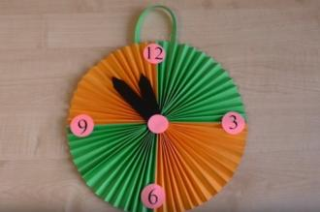

Нам знадобиться: 4 листа кольорового паперу А4; 4 кружечки з цифрами; клей; ножиці; смужка довжиною 20-30 см; шматочок чорного кольорового паперу.

Основа для годинника це віяла з складеного в гармошку паперу. Починаємо їх робити.
Розпочинаємо робити гармошку, для цього лист звертаємо навпіл по довгій стороні.
Тепер лінію згину складаємо до краю ще раз і ще раз повторюємо.
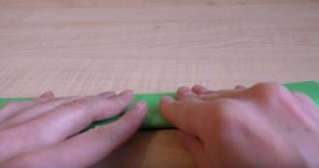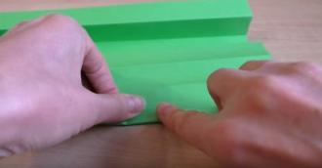

Розгортаємо і край звертаємо навпіл до першого згину.

Продовжуємо таким чином згинати аркуш паперу далі, поки не вийде рівна красива гармошка.

Також звертаємо залишених 3 листа
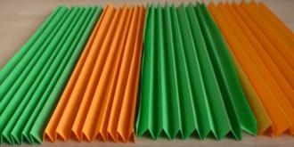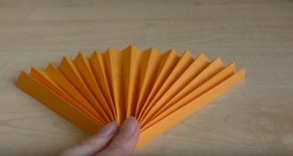

Складаємо кожну гофру навпіл, знайшли середину.
Тепер робимо віяло, для цього промазуємо клеєм край і склеюємо обидві частини.

Ось така заготівля повинна вийти. Формуємо інші віяла.

Тепер збираємо годинник, для цього склеюємо віяла між собою.
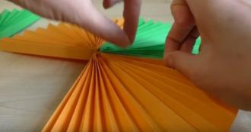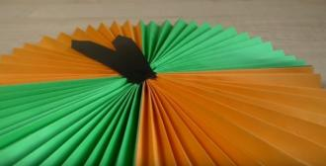

З чорного паперу вирізаємо стрілочки. І приклеюємо їх до годинника.
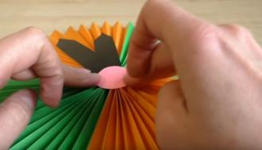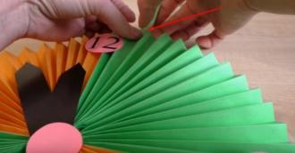

Закриваємо місце з’єднання декором, колом, сніжинкою. Приклеюємо цифри.
Приклеюємо смужку, щоб підвісити годинник.

Якщо ваша дитина періодично засмучується, кажучи “я не вмію це малювати” або “негарно вийшло”, облиште спроби малювати за зразком і спробуйте спонтанні техніки малювання.

Ось, для початку, декілька видів спонтанних технік малювання:

Паспарту
Виріжте на цупкому папері або картоні шаблон – метелика, квітку, круг, ромб тощо. Попросіть дитину створити каляки-маляки і накладіть свій шаблон зверху на “карлючки” малюка. Так витвір дитини стане неповторним візерунком крил метелика або пелюсток квітки.

Фротаж
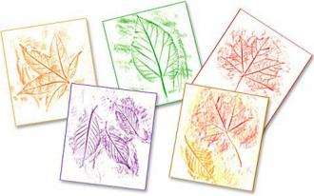
Аркуш паперу покладіть на плоский рельєфний предмет і, переміщаючись незагостреним кольоровим олівцем по поверхні, ви отримаєте відтиск-імітацію основної фактури. Хто малював на столі з рельєфним покриттям, знає, як ця техніка малювання зовсім непомітно з’являється на папері. А ще можна створювати малюнки, комбінуючи рельєф кількох предметів.

Малювання по сирій поверхні
Техніка дуже проста: змочіть аркуш паперу водою, дайте підсохнути 30 секунд і починайте малювати акварельними фарбами. Фарби розтікаються в різних напрямках і виходять дуже цікаві розводи (квіти, дерева, химери).

Віск
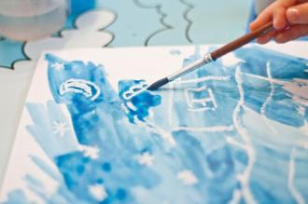
Приготуйте аркуш із силуетами тварин, яких ви заздалегідь «намалюєте» свічкою. Зафарбовуючи малюнок, дитина несподівано для себе «створить» зображення тварин.

Поролон або губка
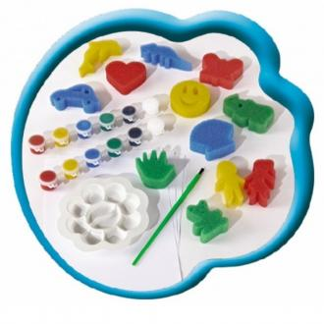
Вмочивши губку в густу гуаш, дитина може намалювати пейзажі, букети квітів, гілки бузку, яблуні.

Пучок олівців
Надійно закріпіть клейкою стрічкою великий аркуш паперу. Зберіть в пучок кольорові олівці – так, щоб загострені кінці були на одному рівні. Запропонуйте дитині помалювати.

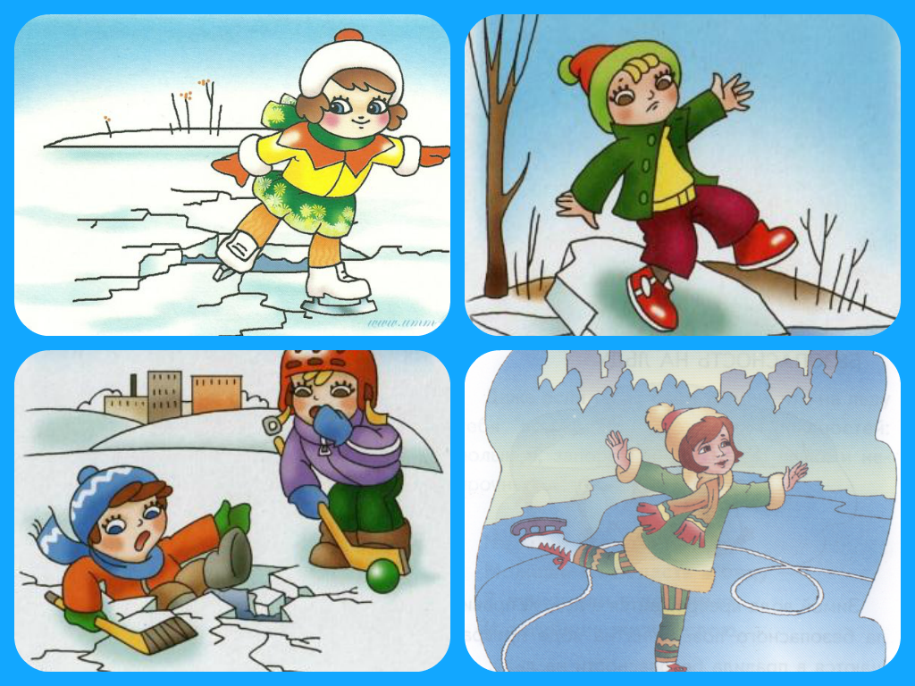

Консультація для батьків “БЕЗПЕКА ДІТЕЙ ВЗИМКУ”

Зимові прогулянки завжди приносять малюкам дуже багато радості. Вони ще з осені чекають першого снігу, коли можна зліпити сніговика, пограти в сніжки і звичайно ж покататися на санчатах.
На жаль зимовий час має і свої мінуси – застуда, травми, переохолодження, обмороження.
Як же убезпечити свого малюка від неприємностей на прогулянці взимку?
У цьому допоможуть дуже прості і всім знайомі
ПРАВИЛА БЕЗПЕКИ ВЗИМКУ
- Не можна вирушати в далеку дорогу та залишатися на вулиці, коли заметіль або дуже сильний мороз і вітер.
- Без дозволу і присутності дорослих (старше 18 років) немає потреби проводити своє дозвілля на льоду поза спортивними майданчиками, проїжджих частинах вулиць і т.д.
- Бути обережними.
- На санчатах, лижах, ковзанах можна кататися в парку, на спортивному майданчику, стадіоні, на спеціально облаштованих ковзанках.
- Уникайте гірок, що ведуть до водойм або доріг.
- При перетині проїжджої частини пасажир санчат повинен встати та йти пішки. Мотузку на санчатах при цьому слід зробити якомога коротшою – санчата не повинні заважати перехожим і автотранспорту.
- На лижах чи ковзанах не можна перетинати проїжджу частину.

БЕЗПЕЧНА ПОВЕДІНКА НА ЛЬОДУ:
- Перш ніж ступити на лід водоймища, дізнайтеся про товщину льодового покриву.
- Кататися можна тільки в спеціально відведених для цього місцях, які контролюються. (Відкриття катка на водоймі дозволяється при товщині льоду не менше 25 см).
- Біля кущів, дерев та очерету ходити заборонено. Адже лід там може бути неміцним.
- Не перевіряйте товщину льоду ударами ніг!
- Лід під час відлиги – найнебезпечніший.
ЯКЩО ВИ ПОТРАПИЛИ В ОПОЛОНКУ:
- Не панікуйте, опануйте себе.
- Вибирайтеся на лід у той бік, з якого ви йшли.
- Не робіть зайвих рухів, не навалюйтеся всім тілом на краї ополонки.
- Виповзайте на лід, широко розкинувши руки, щоб збільшити площу опори.
- Намагайтеся якомога далі виповзти на лід грудьми, а потім обережно по черзі витягайте ноги, далі рухайтеся перекатами в бік того берега, з якого йшли.
- Вибравшись на берег, швидко біжіть до найближчої оселі.
ВИ ПОБАЧИЛИ, ЩО ЛЮДИНА ПРОВАЛИЛАСЯ ПІД ЛІД:
- Покличте дорослих – разом надійніше.
- Негайно гукніть цій людині, що йдете на допомогу.
- Повзіть до ополонки обережно, підклавши під себе лижу або дошку.
- Не підповзайте до ополонки надто близько, не ближче 3 метрів.
- Простягніть потопаючому лижу, лижну палицю, мотузку, міцно зв’язані шарфи. Діяти треба рішуче і швидко, бо мокрий одяг не дає змоги довго триматися на воді.
- Обережно витягайте потерпілого на берег.
- Вдома він повинен негайно роздягтися, розтерти тіло чистим рушником, змоченим спиртом, напитися гарячого чаю чи молока та лягти в ліжко.

ПРАВИЛА ПОВЕДІНКИ ПІД ЧАС ОЖЕЛЕДИЦІ:
- Ходити потрібно маленькими кроками, наступаючи при цьому на всю підошву.
- Обходьте металеві кришки люків. Як правило, вони вкриті льодом. Крім того, вони можуть бути погано закріплені і перевертатися.
- Не йдіть по краю проїжджої частини дороги. Це небезпечно завжди, а на слизьких дорогах особливо. Можна впасти та потрапити на дорогу, або автомобіль може виїхати на тротуар.
- Не перебігайте проїжджу частину дороги під час снігопаду та в ожеледицю. В таку пору значно збільшується гальмівний шлях автомобілів, і падіння перед машиною, що рухається, може привести до каліцтва, а то й до загибелі.
- Що робити, якщо ж ви впали на проїжджу частину? Треба швидко піднятися і стати на тротуар. Якщо через деякий час ви відчули біль у голові, в суглобах, нудоту, побачили, що утворилися набряки – терміново зверніться до лікаря, можливо, у вас є забої чи переломи.

БЕРЕЖИСЯ БУРУЛЬОК
Потрібно ходити посередині тротуару, подалі від дахів будинків. Адже з даху будинку може впасти велика брила снігу разом з бурульками
Ні в якому разі не заходити за спеціальні огорожі поблизу будинків чи дерев.
Шановні батьки, бережіть своїх дітей!!!
У разі нещасного випадку обов’язково повідомте керівництво ДНЗ!

